Bài thực hành 4

# Sự khác nhau giữa Cable, DSL, Fiber

|  |  |  |  |
| --- | --- | --- | --- |
| Loại  Các đặc tính | Cable | DSL | Fiber |
| Cấu tạo | Lõi đồng | Lõi đồng | Sợi thủy tinh |
| Phương thức truyền dữ liệu | Sử dụng cùng cáp TV | Sử dụng cùng cáp điện thoại | Sử dụng xung ánh sáng |
| Tốc độ | Nhanh hơn DSL | Tốc độ chậm nhất  123Kps – 100Mbs | Tốc độ nhanh nhất 1Gbps |
| Băng thông | Chia sẻ băng thông trong khu vực tương ứng | Không chia sẻ băng thông | Không chia sẻ băng thông |
| Giá thành | Giá cao thứ nhì (hơn DSL) | Giá rẻ nhất (tùy gói cước) | Giá cao nhất |
| Bảo mật | Bảo mật cao hơn DSL | Bảo mật kém nhất | Bảo mật cao nhất |

# Các loại cáp mạng

## Cáp UTP

Là loại cáp được ưa chuộng nhất bởi giá thành rẻ nhưng vẫn đảm bảo được chất lượng về mặt đường truyền.

Cáp UTP chính là dạng dây cáp mạng xoắn đôi không chống nhiễu, dây cáp với hai dây xoắn tít vào nhau tạo thành một đôi (4 cặp xoắn) và không có lớp vỏ bọc bên ngoài chống nhiễu. Với UTP thì tên gọi của nó đã cho biết là không có sự bảo vệ chống lại các tác động từ bên ngoài bởi nó không có vỏ bọc chống nhiễu chính vì thế mà hiệu quả của tín hiệu đường truyền thường không ổn định.

Cấu tạo cáp UTP:

Conducter: Đây là lõi truyền dẫn, đảm nhiệm việc truyền tín hiệu mạng, lõi cáp được làm bằng đồng.

Insulation: Là lớp vật liệu cách nhiệt bao bọc bên ngoài lõi truyền dẫn, chúng cách nhiệt và bảo vệ lõi truyền dẫn

Rip Cord: Hay còn gọi là dây rốn, thực chất đây là phần độn giúp các sợi lõi không bị xê dịch và cũng bảo vệ chúng khỏi các lực khác.

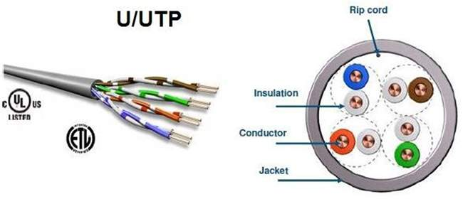Jacket: Là lớp vỏ bọc ngoài cùng, chúng được làm từ nhựa dẻo HDPE, là lớp bảo vệ chính cho các lõi truyền dẫn không bị ảnh hưởng bởi các tác động từ môi trường bên ngoài.

## Cáp STP

Cáp STP là loại cáp xoắn đôi mà lõi cáp được bao bọc bởi một lớp nhôm bảo vệ, chống nhiễu điện từ. Cáp STP lại được chia ra làm hai loại là loại có vỏ chống nhiễu chung và vỏ chống nhiễu riêng. Cáp có vỏ chống nhiễu chung có lớp vỏ chống nhiễu chung hoặc riêng trên các cặp cáp xoắn. Cũng như lớp vỏ chống nhiễu riêng, cáp có vỏ chống nhiễu chung giúp ngăn nhiễu điện từ.

So sánh cáp UTP và cáp STP:

Cáp mạng UTP phù hợp sử dụng công việc hiệu suất thấp, giá thành rẻ hơn, STP chi phí nhiều hơn tính theo mỗi một mét so với UTP và STP nặng hơn so với UTP.

Cáp UTP phổ biến trong mạng SOHO trong khi cáp STP được sử dụng trong nhiều ứng dụng cao cấp hơn.

## Cáp Ethernet

Các loại cáp Ethernet bao gồm:

|  |  |  |  |
| --- | --- | --- | --- |
| Loại cáp | Bọc chống nhiễu | Tốc độ truyền tối đa (tại khoảng cách 100m) | Băng thông tối đa |
| Cat 3 | Không | 10 Mbps | 16 MHz |
| Cat 4 | Không | 10 Mbps | 20 MHz |
| Cat 5 | Không | 10/100 Mbps | 100 MHz |
| Cat 5e | Không | 1000 Mbps/ 1 Gbps | 100 MHz |
| Cat 6 | Có hoặc Không | 1000 Mbps / 1 Gbps | >250 MHz |
| Cat 6a | Có | 10000 Mbps / 10 Gbps | 500 MHz |
| Cat 7 | Có | 10000 Mbps / 10 Gbps | 600 MHz |
| Cat 8 | Có | 25 Gbps or 40Gbps * | 2000 MHz |

**CAT3** là thế hệ cáp Ethernet đã khá cũ nhưng vẫn được sử dụng. Với khả năng hỗ trợ tần số tối đa 16 MHz, loại Ethernet này vẫn có thể được dùng cho các đường dây điện thoại và mạng 10BASE-T. Cáp CAT3 cũng có thể được sử dụng để cài đặt hệ thống báo động hoặc các ứng dụng tương tự. Cáp CAT3 có thể có 2, 3 hoặc 4 cặp đồng (mặc dù không phổ biến).

**CAT5** Ethernet, được giới thiệu là loại Ethernet có tốc độ truyền dẫn dữ liệu lên tới 10/100 Mbps trên khoảng cách lên tới 100 mét, còn được gọi là Fast Ethernet. Ngày nay, CAT5e đã trở thành loại Ethernet được sử dụng nhiều nhất vì tốc độ nhanh hơn, nhưng CAT5 đã bị coi là lỗi thời và được thay thế bằng CAT5e.

Mặc dù cáp CAT5 và CAT5e giống nhau về mặt vật lý, Ethernet loại 5e đáp ứng được các tiêu chuẩn nghiêm ngặt hơn của IEEE. Đây là một phiên bản nâng cao, có nghĩa là một phiên bản có khả năng giảm nhiễu xuyên âm.

**CAT5e** là loại cáp phổ biến nhất do khả năng hỗ trợ tốc độ lên tới Gigabit với mức giá hợp lý. Mặc dù cả CAT5 và CAT5e đều hỗ trợ tần số tối đa lên tới 100 MHz, CAT5e đã thay thế hoàn toàn người tiền nhiệm. Gigabit Ethernet sử dụng 4 cặp dữ liệu, gấp 2 lần Fast Ethernet. Hơn nữa, CAT 5e còn hỗ trợ tốc độ lên tới 1000 Mbps. Nó có thể được dùng cho cả không gian nhỏ và không gian rộng lớn. Trong tất cả các dòng dây cáp hiện tại, CAT5e là lựa chọn ít tốn kém nhất nhưng vẫn hiệu quả nhất.

**CAT6** có thể hỗ trợ lên tới 10 Gbps và tần số lên tới 250 MHz. Trong khi cáp CAT5e có 1,5-2 xoắn trên mỗi cm, thì cáp CAT6 được quấn chặt hơn và có 2 hoặc nhiều xoắn hơn trên mỗi cm. (Số lượng xoắn trên mỗi cm khác nhau tùy vào nhà sản xuất). Cáp CAT6 cũng có vỏ bọc dày hơn so với CAT5e. Mặc dù Ethernet tiêu chuẩn hỗ trợ khoảng cách lên tới 100 mét, cáp CAT6 chỉ hỗ trợ 37-55 mét (tùy thuộc vào nhiễu xuyên âm) khi truyền tốc độ 10 Gbps. Vỏ bọc dày hơn của nó bảo vệ chống lại Crosstalk gần (NEXT) và Alien Crosstalk (AXT).

**CAT6a** hỗ trợ tần số băng thông lên tới 500 MHz, gấp đôi lượng cáp CAT6 và cũng có thể hỗ trợ 10Gbps như CAT6. Tuy nhiên, không giống như cáp CAT6, CAT6a có thể hỗ trợ 10 Gigabit Ethernet ở 100 mét. CAT6a cũng có lớp vỏ dày hơn giúp loại bỏ AXT và cải thiện tỷ lệ tín hiệu trên tạp âm (SNR). Tuy nhiên, vì lớp vỏ dày mà CAT6a kém linh hoạt hơn cáp CAT6, chỉ phù hợp lắp đặt cho môi trường công nghiệp.

**CAT7** còn được gọi là Class F, có thể hỗ trợ 10 Gbps, nhưng thử nghiệm trong phòng thí nghiệm đã cho thấy nó có thể truyền tới 40 Gb ở khoảng cách 50 mét và thậm chí 100 Gb ở 15 mét. Hệ thống cáp này cũng hỗ trợ tần số lên đến 600 Mhz. Nhìn chung, CAT6a có thể hoạt động tương đương với CAT7 nhưng có mức giá thấp hơn. CAT7 phù hợp để sử dụng trong các trung tâm dữ liệu và mạng doanh nghiệp lớn.

**CAT8** vẫn đang trong giai đoạn phát triển và chưa được phê duyệt. Theo Lộ trình Liên minh Ethernet 2016, nó sẽ có thể hỗ trợ Ethernet 25 GB và 40Gb, có tốc độ truyền nhanh hơn nữa ở khoảng cách lên tới 30 mét.

Ngoài ra còn có các loại phổ biến trong LAN là cáp thẳng và cáp chéo:

**Cáp thẳng** Cáp đi thẳng là loại CAT5 với các đầu nối RJ-45 ở mỗi đầu và mỗi đầu đều có cùng một chốt ra. Nó phù hợp với tiêu chuẩn T568A hoặc T568B. Nó sử dụng cùng một mã màu trong toàn bộ mạng LAN để tạo ra sự nhất quán. Loại cáp xoắn đôi này được sử dụng trong mạng LAN để kết nối máy tính hoặc một mạng trung tâm như một bộ định tuyến. Nó là một trong những loại cáp phổ biến nhất.

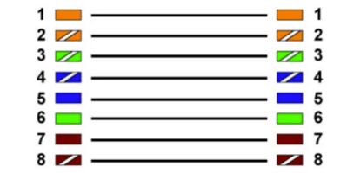

**Cáp chéo** là loại CAT5 trong đó một đầu là cấu hình T568A và đầu kia là T568BC. Trong kiểu kết nối cáp này, Pin1 được giao với Pin3 và Pin2 giao với Pin6. Cáp chéo được sử dụng để kết nối 2 hoặc nhiều thiết bị điện toán. Hệ thống dây bên trong của cáp chéo đảo ngược quá trình truyền và nhận tín hiệu. Nó được sử dụng rộng rãi để kết nối 2 thiết bị cùng loại. Ví dụ: 2 máy tính hoặc 2 switch với nhau.

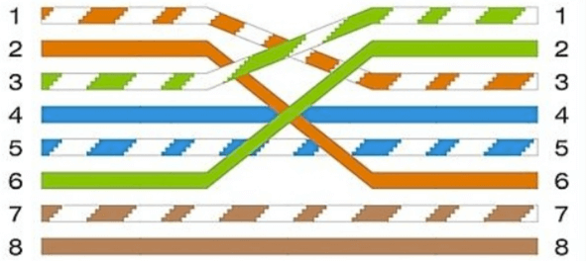

So sánh cáp thẳng và cáp chéo

|  |  |
| --- | --- |
| **Cáp thẳng** | **Cáp chéo** |
| Cáp đi thẳng là loại CAT5 với các đầu nối RJ-45 ở mỗi đầu và mỗi đầu đều có cùng một chốt ra | Cáp Crossover là một loại CAT có một đầu là Cấu hình T568A và đầu kia là Cấu hình T568B |
| Phổ biến nhất cho cáp mạng | Sử dụng cho một số ứng dụng nhất định |
| Có thể kết nối nó với cổng LAN của bộ định tuyến đến cổng đường lên của bộ chuyển mạch/trung tâm | Có thể kết nối nó với cổng LAN của bộ định tuyến với công tắc hoặc cổng thông thường của trung tâm |
| Kết nối máy tính với cáp hoặc cổng LAN của modem DSL | Kết nối với cổng LAN của bộ định tuyến với cổng thông thường của switch/hub |
| Nên sử dụng cáp thẳng khi muốn kết nối hai thiết bị khác loại. | Nên sử dụng cáp chéo khi muốn kết nối hai thiết bị cùng loại |
| Kết nối cổng WAN của bộ định tuyến với cáp hoặc cổng LAN của modem DSL | Kết nối hai công tắc/trung tâm bằng cách sử dụng cổng thông thường ở cả hai công tắc/trung tâm |
| Cáp đi thẳng chủ yếu được sử dụng để kết nối, không giống như các thiết bị. | Trong khi cáp chéo chủ yếu được sử dụng để kết nối như các thiết bị |

# Các loại kết nối mạng

## RJ-45

* Phổ biến nhất hiện nay trong mạng máy tính
* Module 8 pin
* Kết nối local network
* Dùng với cáp UTP

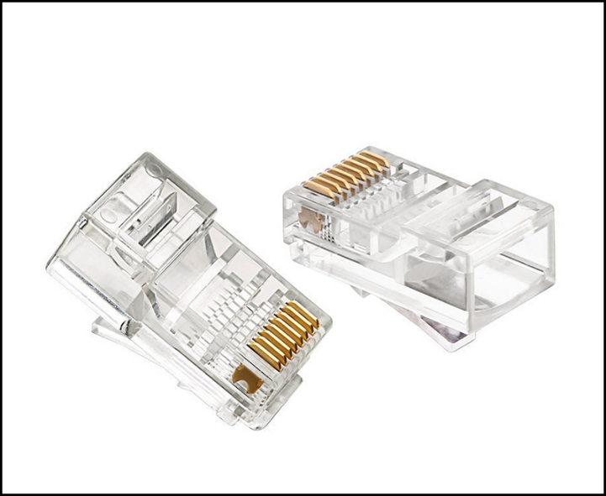

## UTP Coupler

* Dùng với cáp UTP
* Ứng dụng khuếch đại tín hiệu

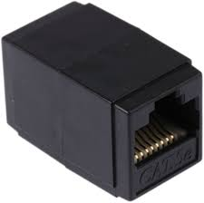

## RJ-48

* Module 8 pin
* Dùng với cáp STP
* Được sử dụng nhiều với các đường truyền dữ liệu T1

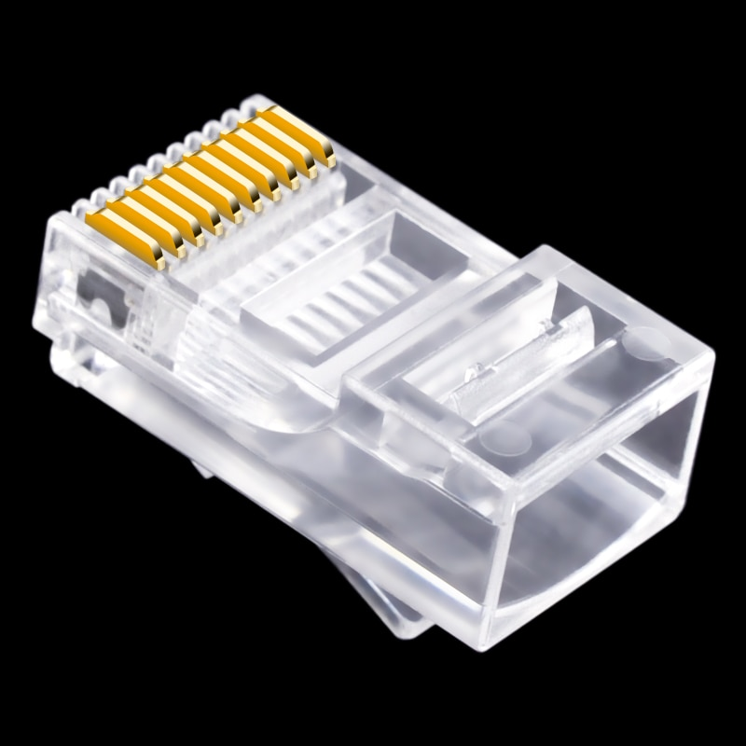

## BNC

* Đầu kết nối RJ
* Sử dụng cáp đồng trục
* Sử dụng để truyền tải hình ảnh, âm thanh
* Truyền tín hiệu tương tự đối với đoạn phim
* Truyền tín hiệu số đối với âm thanh
* Không còn phổ biến

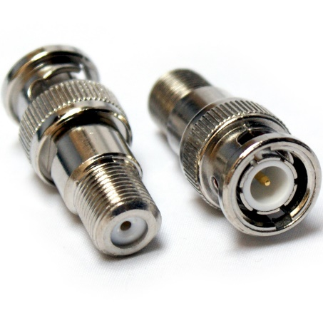

## F-TYPE

* Sử dụng cáp đồng trục
* Sử dụng cho truyền hình cáp, camera CCTV, truyền hình vệ tinh

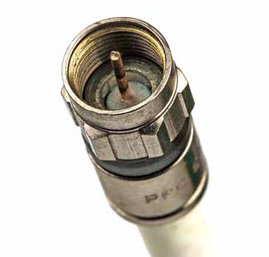

## USB

* Hỗ trợ 127 thiết bị tương ứng
* Là loại phổ biến nhất
* Các máy tính đời mới đều có cổng USB
* Ứng dụng cổng chuột, bàn phím, điện thoại, máy in,…

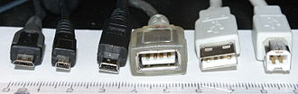

## Fiber optic

* SC
* Đầu kết nối kéo đẩy
* Tên khác: đầu nối thuê bao, đầu nối vuông, đầu nối tiêu chuẩn
* Thường được dùng giữa các tầng trong tòa nhà

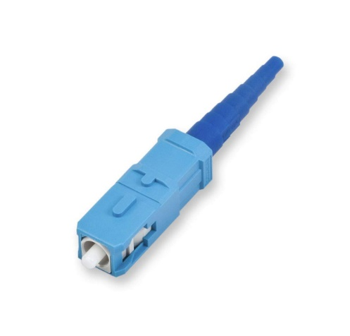

* MTRJ
* Đầu kết nối kéo đẩy
* Cấu tạo bao gồm 1 sợi truyền và 1 sợ nhận duy nhất
* Dùng thay đầu nối SC
* Được sử dụng trong cáp mạng

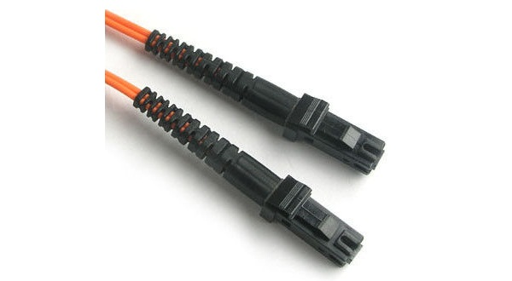

* ST
* Được sử dụng với cáp MMF
* Được sử dụng theo cách: gắn một đầu với thiết bị bằng việc đẩy vào và xoắn đúng chiều để khóa

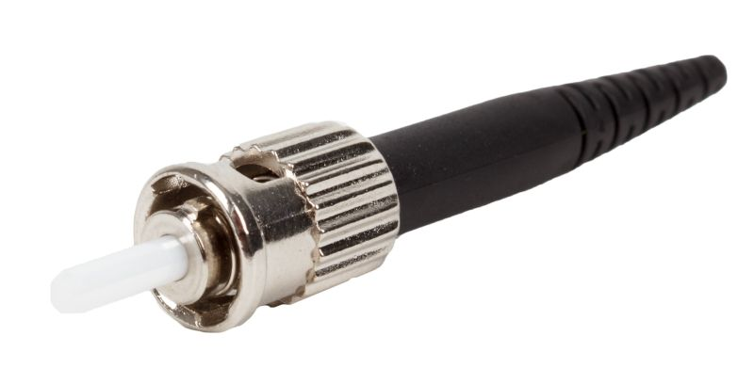

* LC
* Được sử dụng như một công cụ thay thế đầu nối SC
* Kích thước bằng một nữa đầu SC
* Đầu kết nối kéo đẩy
* Thường được dùng giữa các tầng trong tòa nhà

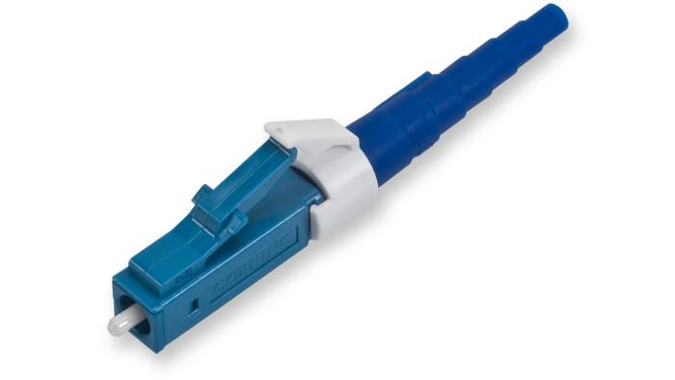

## Fiber coupler

* Dùng để tách hoặc ghép ánh sáng 2 đầu cáp quang
* Khi sử dụng cần chú ý 2 đầu cáp quang phải cùng loại

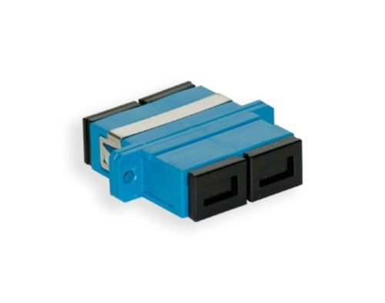

## UPC và APC

* Đều nói về kiểu đánh bóng của ống sắt
* Được thiết kế nhằm kết nối 2 sợi cáp quang hoặc giữa 1 sợi cáp quang và một máy phát hoặc máy thu
* Khi được lắp đặt ánh sáng sẽ phản xạ, nhằm gây ra việc làm gián đoạn tín hiệu truyền đi
* Khác biệt chính đến từ bề mặt cuối của sợi cáp quang
* APC (đầu màu xanh lục) sẽ được đánh bóng nghiên một góc 8 độ so với phương ngang
* UPC (đầu màu xanh lam) sẽ được đánh bóng theo góc thẳng đứng, phẳng (nhưng trên thực tế không thực sự bằng phẳng, chúng sẽ có một độ cong nhẹ để căn chỉnh lõi)

